**МИНОБРНАУКИ РОССИИ**

**САНКТ-ПЕТЕРБУРГСКИЙ ГОСУДАРСТВЕННЫЙ**

**ЭЛЕКТРОТЕХНИЧЕСКИЙ УНИВЕРСИТЕТ**

**«ЛЭТИ» ИМ. В.И. УЛЬЯНОВА (ЛЕНИНА)**

**Кафедра САУ**

**Лабораторная работа № 1**

по дисциплине «Моделирование систем управления»

Тема:«Аппроксимация обратной кривой намагничивания электрической машины на основе метода наименьших квадратов»

Вариант № 5

|  |  |  |
| --- | --- | --- |
| Студенты гр. 6408 |  | Маратов М.К.  Боголюбов Д.С.  Нуртазин И. |
| Преподаватель |  | Шпекторов А.Г. |

Санкт-Петербург

2020

**Цель:** аппроксимировать нелинейную функцию F(Ф) заданную таблично, в промежуточных точках; аппроксимирующую функцию найти в виде полинома заданной степени; оценить зависимость точности аппроксимации от степени полинома.

**Задача:**

1. Написать и отладить программу расчета коэффициентов полино-

ма *p* , т.е. *c*0 , ,*cn* 😐 затем рассчитать коэффициенты полинома *р*.

Предварительно нужно выбрать значение степени полинома *п.* Следует

учитывать, что график *F*(*Ф*) симметричен относительно начала координат

( *F*(*Ф*) – нечетная функция), следовательно, полином *p* будет иметь нулевые

коэффициенты при четных степенях переменной, а также *c*0  0 . Поэтому

рассчитывают только коэффициенты *c*1, *c*3 , ,*cn* 😐 , где *n* – нечетное.

Алгоритм расчета коэффициентов полинома *p* :

1) построить матрицу вида *G* [*G*1,*G*3,☹,*Gn* ] , в которой каждый стол-

бец *Gi* имеет вид:

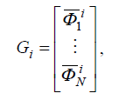

где показатель степени *i*=1, 3, 5, ... , *п*;

2) рассчитать вектор , где *F –* вектор-столбец из таблицы *F*(*Ф*) *.* Компоненты вектора *C* есть коэффициенты полинома *p* при

нечетных степенях, причем последний элемент вектора *С* есть коэффициент

при старшей степени. В языке МAТLAВ полином представлен вектором, где

первый элемент – это коэффициент при старшей степени. Поэтому при *п*=3

полином *p* формируется в программе так: p=[c(2), 0, c(1), 0];

3) сформировать полином *р*.

4) построить графики *F*(*Ф*) и *р*(*Ф*) и оценить качество аппроксимации.

**Исходные данные:**

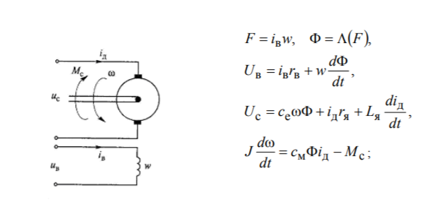

Таблица 1.





**Текст программы**

w=4000;

rb=145;

UBb=220;

k=4000;%%коэффициент для МДС

potok=[0;0.35;0.57;0.72;0.83;0.91;0.97;1.01;1.06;1.07];

F=[0;0.1318;0.2636;0.3954;0.5272;0.659;0.7909;0.9227;1.0545;1.1863]

global G;

%нормированное значение МДС, рассчитанное с учетом k

%%

m1=3;

A=apro(potok,F,m1);

pA=[A(2),0,A(1),0]

pn=0:0.05:1.5;

p=polyval(pA,pn);

subplot(211),plot(potok,F,'*',pn,p),grid

e3=F-G*A;

i3=e3'*e3

%%

m2=5;

B=apro(potok,F,m2);

pB=[B(3),0,B(2),0,B(1),0]

s=polyval(pB,pn);

subplot(212),plot(potok,F,'*',pn,s),grid

e5=F-G*B;

i5=e5'*e5

Текст функции:

function [C] = apro(x,y,m)

global G;

L=length(y);

G=ones(L,m-2);

for i=1:L

a=0;

for j=1:2:m

a=a+1;

G(i,a)= x(i)^j;

end

end

G;

A1=(G')*(G);

B=inv(A1);

C=B*((G')*y);

End

**Результат**

Значения коэффициентов аппроксимирующих полиномов:

Для m=3

0.7648 0 0.1458 0

Для m=5

0.6010 0 -0.1446 0 0.4384 0

СКО:

i3 = 0.0187

i5 =0.0056

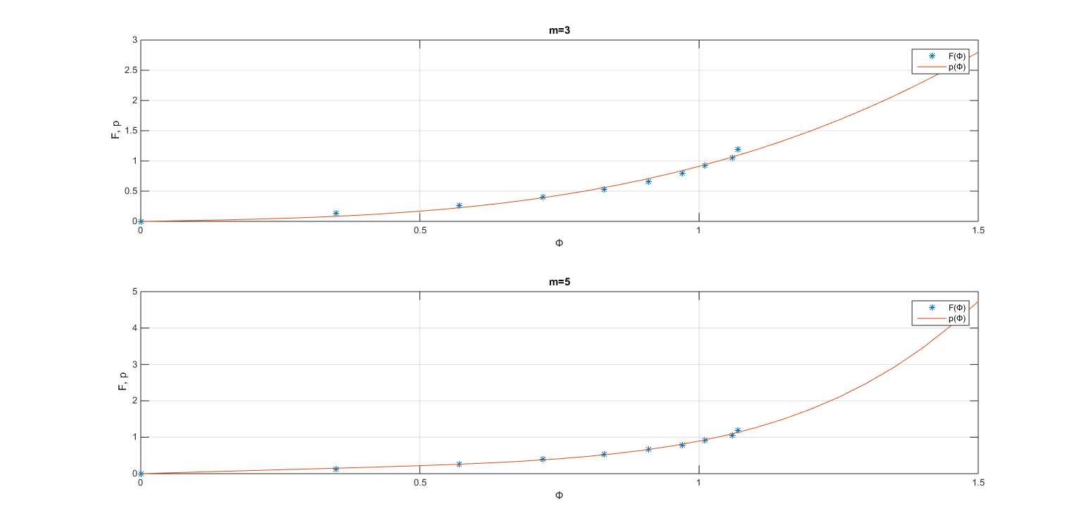

Рисунок 1 - График аппроксимации

**Вывод:** по значениям СКО и графику на рисунке 1 видно, что качество аппроксимации при степени аппроксимирующего полинома 5 лучше, чем при степени 3. Но при этом более высокая степень аппроксимирующего полинома не гарантирует лучшее качество аппроксимации.